Diseño web Lauris Coffee

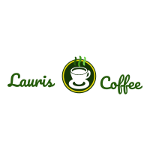

Índice

Contenido

1. Objetivos del proyecto web. 3

2. Especificación general del proyecto web. 3

3. Roles de los integrantes del grupo. 3

4. Planificación del proyecto. 4

5. Desarrollo. 4

6. Pruebas. 5

7. Problemas encontrados. 6

# Objetivos del proyecto web.

Se realizará una página web con las especificaciones dadas por el cliente, en este caso el cliente solicitaba una página estática para su cafetería ubicada en San Vicente Del Raspeig en la calle Ancha de Castelar. En el cual requería, cuatro páginas. Una donde se mostrará la información principal, otra página donde se muestran las imágenes del local, la tercera donde el cliente pudiese reservar mesa y para finalizar, una donde se muestre la carta ofrecida de los productos a poder elegir con sus respectivos precios.

El cliente solicita tener la página web preparada para el día 18/01/2021, ya que a partir de este día abrirá la cafetería, e incluirá su web en las redes sociales, para poder atraer a los clientes desde el primer momento.

# Especificación general del proyecto web.

Para este proyecto, hemos decidido usar el ciclo en cascada, para que el cliente pueda disponer de la página desde el principio.

Hemos necesitado de las siguientes tecnologías, HTML5, CSS3 y JavaScript, esta última tecnología para poder insertar el mapa con la localización del establecimiento.

Utilizamos como editor de código el Atom, ya que ofrece la posibilidad de tener varias pestañas tanto de HTML como CSS abiertas para trabajar de forma paralela y tener una mejor productividad.

Por último, para poder trabajar de forma paralela en el proyecto hemos utilizado GitHub, como repositorio del mismo, para poder añadir tanto las modificaciones como el proyecto web finalizados.

# Roles de los integrantes del grupo.

Se realiza una reunión presencial, para poder organizar el tipo de trabajo y la carga que conlleva cada parte del proceso. Se concluye de la siguiente forma.

Las tareas del proyecto están divididas de la siguiente manera:

* Laura: Desarrollo, tanto de la página principal como del menú que se utilizara para navegar. Selección de paleta de colores para la página web además de creación de la carta donde ofrece sus productos.
* Ismael: Implementación de reservas y galería, llevándolo a cabo con las especificaciones concretas del cliente.

En la galería se implementarán las fotos enviadas por el cliente y en reservas se ofrecerá un formulario donde el usuario podrá rellenar con sus datos las horas en las que quiere reservar mesa y cuantas personas.

# Planificación del proyecto.

Se realiza una planificación para poder finalizar el proyecto en el día acordado. Por lo que, nos hemos organizado de la siguiente manera. En este proyecto se han empleado:

* Periodo del (25/12/2020 – 27/12/2020) para el desarrollo de maquetación y la lluvia de ideas, además de contar con la aprobación del cliente, sobre nuestras ideas y formas, de realizar la página web.
* Periodo del (28/12/2020 al 03/01/2021) para la planificación del menú y la selección de colores de la página web, adecuándola a los requerimientos y al diseño concretado con el cliente.
* Periodo del (04/01/2021 – 10/01/2021) Comenzamos el trabajo por separado de implementar, las distintas páginas que formaran, la web. Se desarrollan, por tanto, la galería, las reservas y la carta.
* Periodo del (11/01/2021 – 18/01/2021) Búsqueda y solución de errores además de la entrega del proyecto y confirmación del cliente de que esta realizado de forma acorde a sus exigencias.

# Desarrollo.

🡪Página principal:

* Un menú de navegación común en todas las páginas para que el usuario, pueda navegar de forma dinámica por la misma.

*Tenemos una sección donde estará incrustado el mapa de google para facilitar el acceso a cómo llegar a la cafetería.

*Por otro lado hemos añadido una descripción corta, dada por el cliente, añadiendo unas cuantas imágenes, con los postres que se realizaran en la cafetería.

*Implementación de horario de apertura del local.

*Añadimos una guía para que sepan cómo se elaboran cafés.

* Se realizan estas secciones de forma llamativa, para que los usuarios que lleguen a la página web, visualicen de forma rápida tanto los horarios como la localización.

* Una selección de imágenes de postres dados por el cliente, estas imágenes aumentan, cuando se pasa el ratón por encima, para llamar la atención del usuario.

🡪Reserva:

*Implementación de formulario en el cual se pide nombre, fecha, hora, email y número de personas. Este formulario se exportará a una base de datos en la siguiente versión, para poder facilitar una lista de los clientes habituales y ofrecerle ofertas diferentes.

🡪Galería:

*Hemos puesto las 4 fotos que hemos recibido de una manera dinámica para hacerla más atractiva para los potenciales consumidores. En forma de carrusel, deteniéndose la imagen al pasar el ratón por encima de la misma.

🡪Carta:

*Hemos puesto una tabla para que se pueda observar con claridad los productos que ofrecéis, acorde con sus precios. Con un diseño pensado para dar la sensación de carta.

# Pruebas.

El cliente ha decidido implementar el diseño en resoluciones más pequeñas que la de escritorio en una futura actualización ya que quería la página para una fecha a corto plazo.

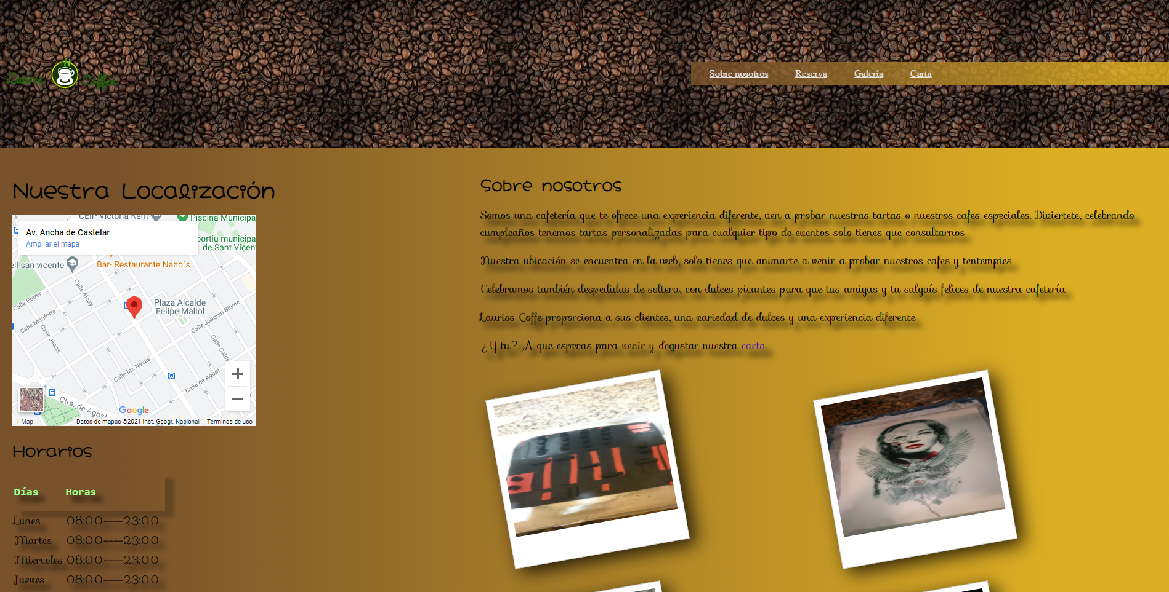

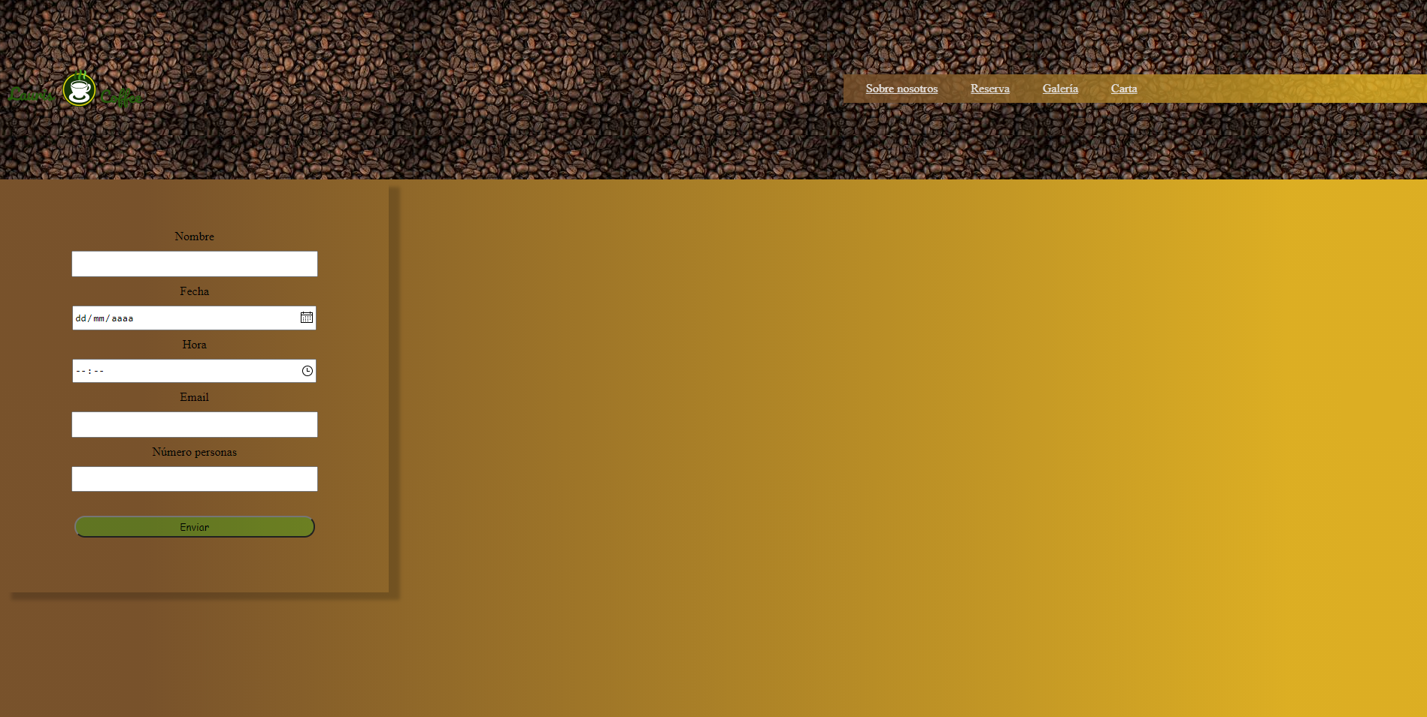

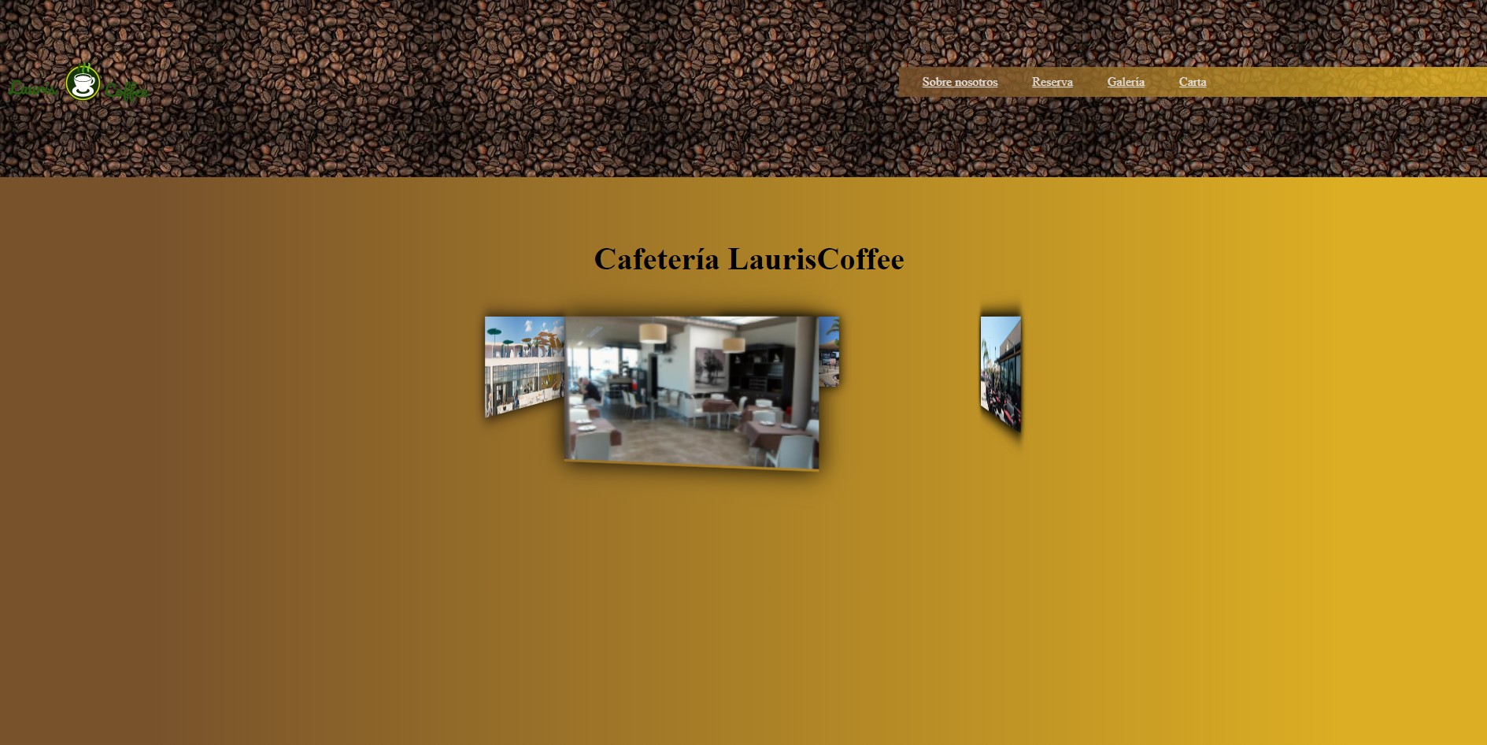

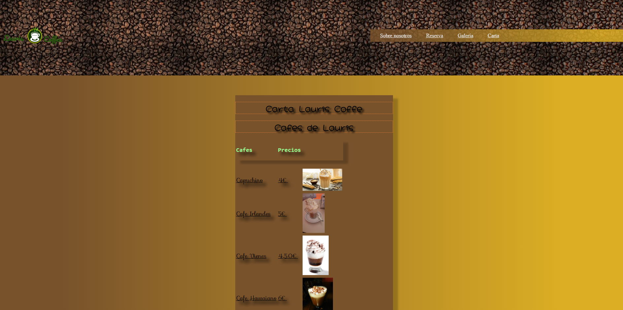

# Problemas encontrados.

El problema encontrado es que el *responsive* no se adapta correctamente a las resoluciones móviles, a la espera de la versión 1.1.

Hemos tenido grandes, complicaciones técnicas a la hora de implementar las tablas de una forma centrada en la página web.

Observando la documentación hemos podido centrarlo.